
МИНИСТЕРСТВО НАУКИ И ВЫСШЕГО ОБРАЗОВАНИЯ РФ

ФЕДЕРАЛЬНОЕ ГОСУДАРСТВЕННОЕ БЮДЖЕТНОЕ ОБРАЗОВАТЕЛЬНОЕ УЧРЕЖДЕНИЕ ВЫСШЕГО ОБРАЗОВАНИЯ «ЛИПЕЦКИЙ ГОСУДАРСТВЕННЫЙ ТЕХНИЧЕСКИЙ УНИВЕРСИТЕТ»

Институт компьютерных наук
Кафедра автоматизированных систем управления

ПРАКТИЧЕСКАЯ РАБОТА №2
по курсу «Проектирование автоматизированных систем»
Разработка моделей системного уровня

Студент АС-21-1 ____________________ Станиславчук С.М.
(подпись, дата)

Руководитель
Профессор ____________________ Ведищев В. В.
(подпись, дата)

Липецк 2024 г.
Задание кафедры:
Составить диаграмму сущность связь (спецификация связей), приведённую к 3-ей нормальной форме, составить физическая модель данных.
Ход работы:

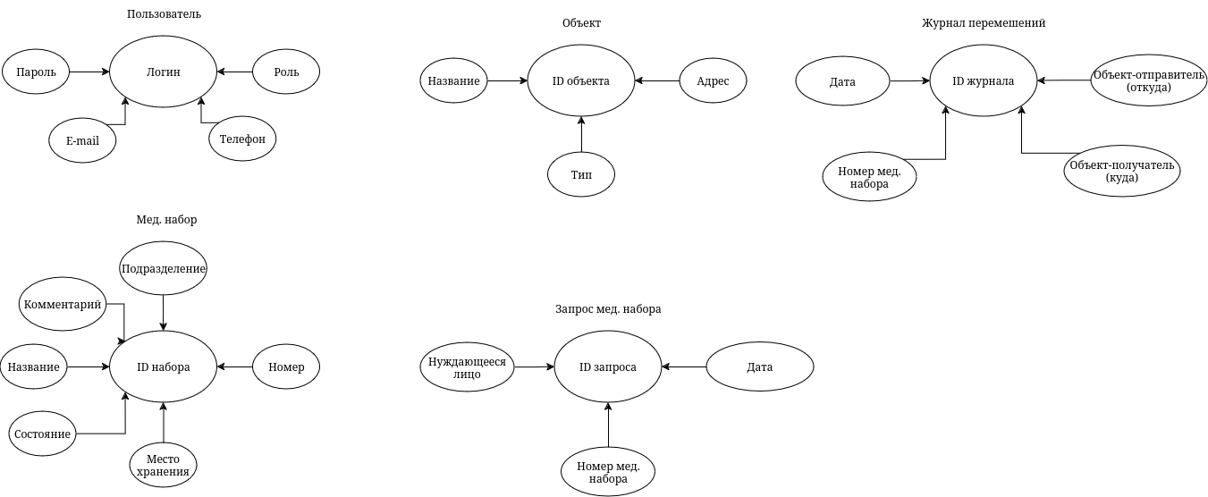
Рисунок 1 - Диаграмма «атрибут – атрибут» приведённая к 3-ей нормальной форме

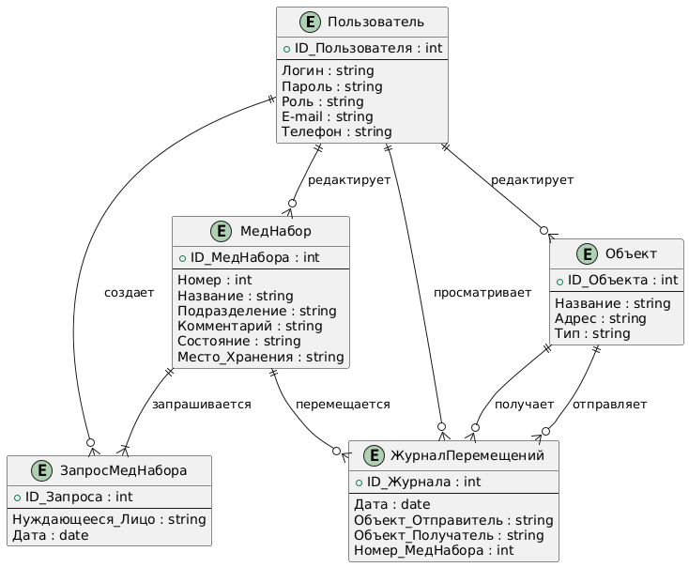
Рисунок 2 – Диаграмма сущность связь (спецификация связей) в нотации Crow’s foot
Составим спецификацию связей ERD в таблице 1:
Таблица 1. Спецификация связей ERD
Код | Сущность 1 | Сущность 2 | Кардинальность | 1 к 2 | 2 к 1
Создает | Пользователь | Запрос | 1 к N | Не обяз. | Обяз
Принимает | Пользователь | Запрос | 1 к N | Не обяз. | Обяз.
Редактирует_П_МН | Пользователь | МедНабор | N к N | Не обяз. | Не обяз.
Редактирует_П_О | Пользователь | Объект | N к N | Не обяз. | Не обяз.
Запрашивается | Мед. набор | Запрос | 1 к 1 | Не обяз. | Обяз.
Отправляет | Объект | МедНабор | 1 к N | Не обяз. | Не обяз
Получает | Объект | МедНабор | 1 к N | Не обяз. | Не обяз.
Добавляет | ЖурналПеремещений | МедНабор | 1 к 1 | Обяз. | Обяз.

Спецификация атрибутов:
- Пользователь: Логин (string, обяз.), Пароль (string, обяз.), Роль (string, обяз.), E-mail (string, не обяз.), Телефон (string, не обяз.).
- МедНабор: ID_МедНабора (int, обяз.), Номер (int, обяз.), Название (string, обяз.), Подразделение (string, обяз.), Комментарий (string, не обяз.), Состояние (string, обяз.), Место_Хранения (string, обяз.).
- Объект: ID_Объекта (int, обяз.), Название (string, обяз.), Адрес (string, обяз.), Тип (string, обяз.).
- ЗапросМедНабора: ID_Запроса (int, обяз.), Дата (date, обяз.).
- ЖурналПеремещений: ID_Журнала (int, обяз.), Дата (date, обяз.).
- Редактирует_П_МН: Логин (string, обяз.), ID_набора (int, обяз), Дата_редактирования (date, обяз)
- Редактирует_П_О: Логин (string, обяз.), ID_объекта (int, обяз), Дата_редактирования (date, обяз)

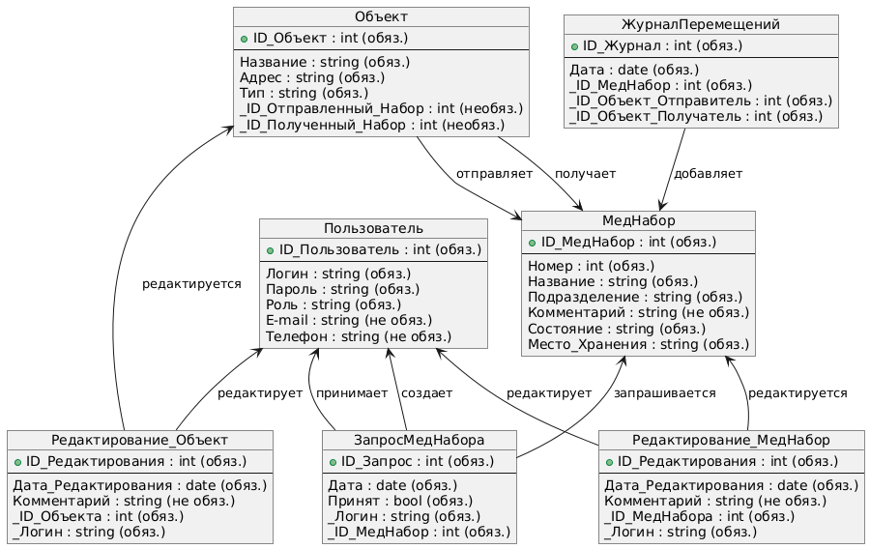
Рисунок 3 - Физическая модель данных

